**以阅读滋养心灵 让至善影响一生**

**——教师“悦”向未来智慧共享会**

人生如书，阅读阅美，春光无限好，正是读书时，读书是教师最好的修行，它反哺着教书育人，催化着教育教学；读书是最长远的备课和最好的教学准备，只有学而不厌，才能诲人不倦，永葆教育的初心和情怀。为全面落实滕州市教体局教科研会议精神，营造“爱读书、善读书、读好书”的浓厚氛围，推动“书香校园”建设和全科阅读活动蓬勃发展，3月22日下午，滕州市至善学校开展了“以阅读滋养心灵 让至善影响一生”---教师“悦”向未来智慧共享会。

各年级进行读书分享会第一阶段的活动，推选出八位老师在学术报告厅再次与全体教师进行分享。

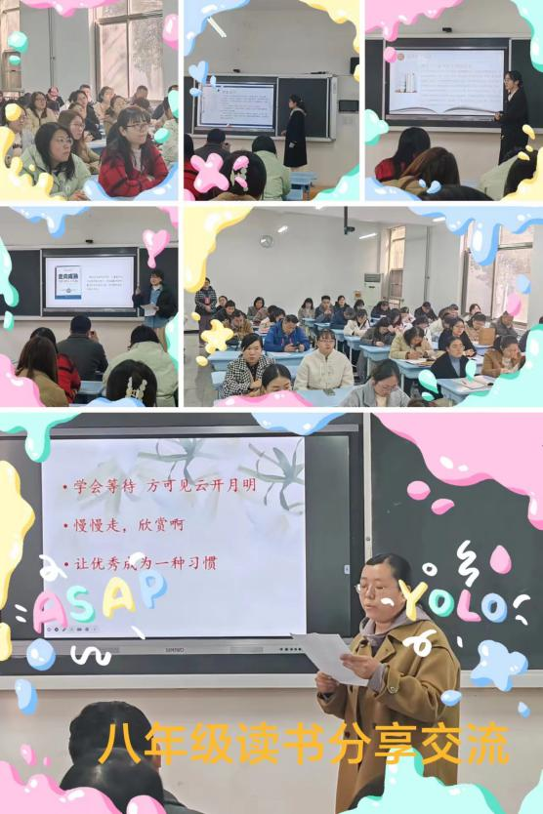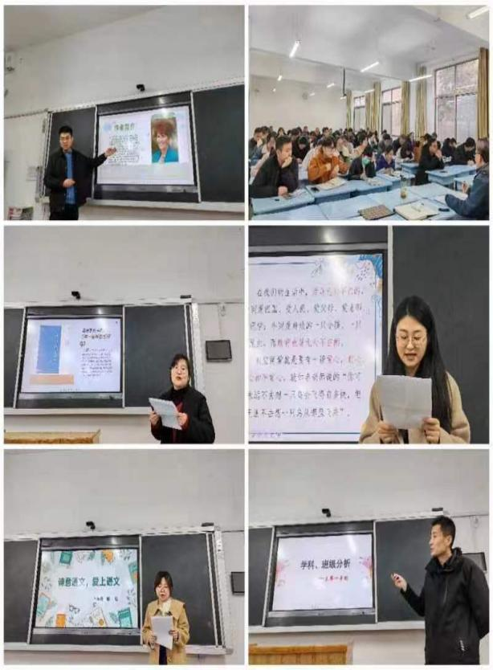

分享会由甘霖、张康两位老师主持

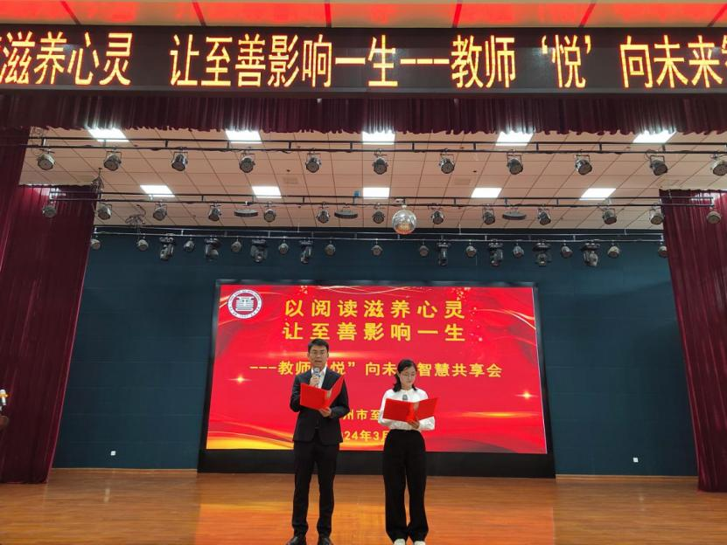

齐鲁名校长、滕州市至善学校党总支书记、校长孟楠与全校领

导干部、全体老师参加了会议。

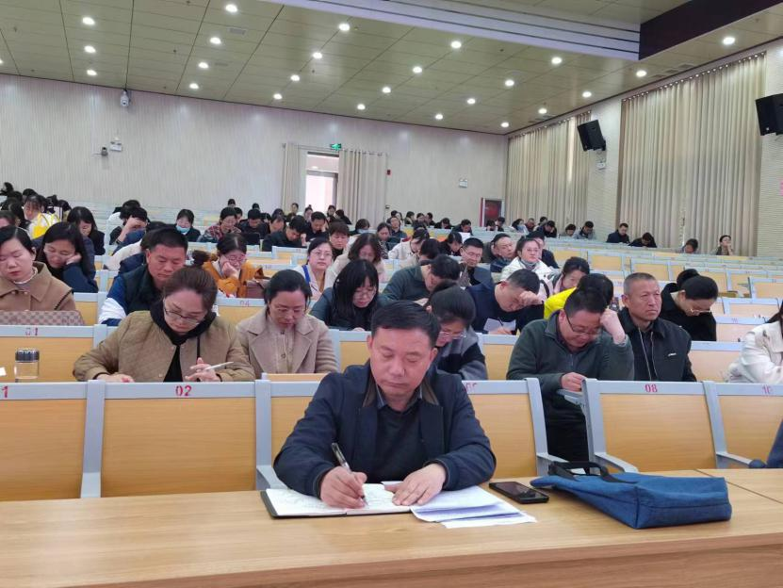

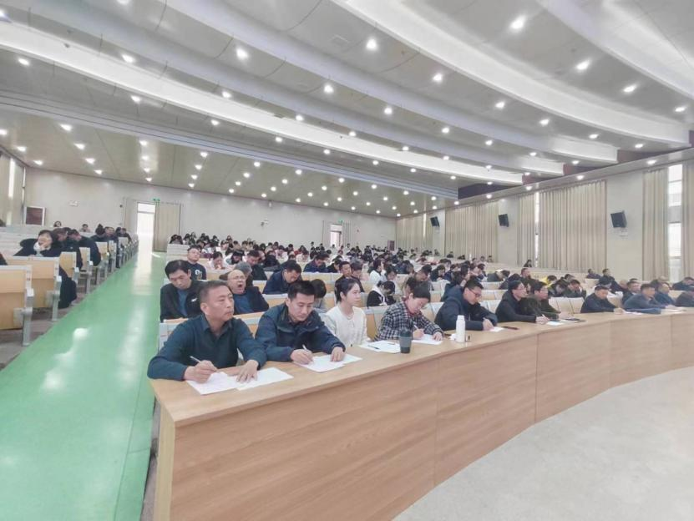

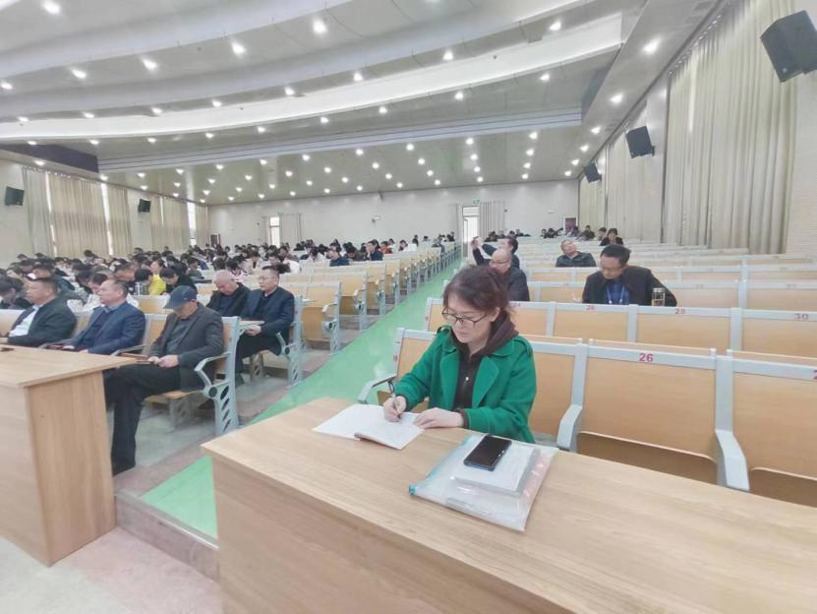

八位教师通过认真准备，做了精彩分享：

分享人：纪虹宇

分享书目：《教师的语言力》

心语分享：教师讲课不能仅凭感觉，而是要把语言技巧当作一门技能。慎用批评的语言，多用表扬，发挥两者的协同作用。要用语言激发学生的内驱力，要允许孩子有不同的情感，每个孩子都有不同的特点，要抓住特点，用对方法。

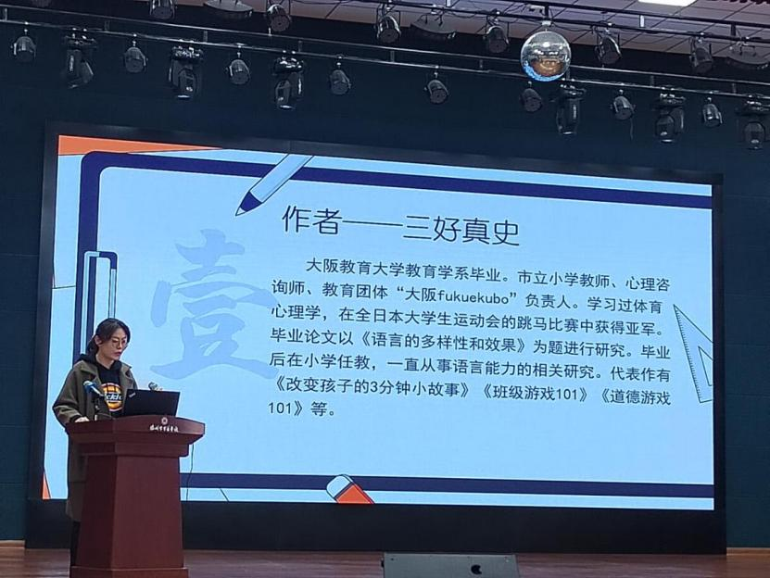

分享人:夏玉萍

分享书目：《每一棵树都想开花》

心语分享：我希望我们培养出来的是一个个热爱生活的学生；是一个个爱好学习、善于学习的学生； 是一个个懂得感恩，有责任感、使命感的学生。虽然，路漫漫其修远兮，但我相信“苦尽甘来终有时，一路向阳待花期”。

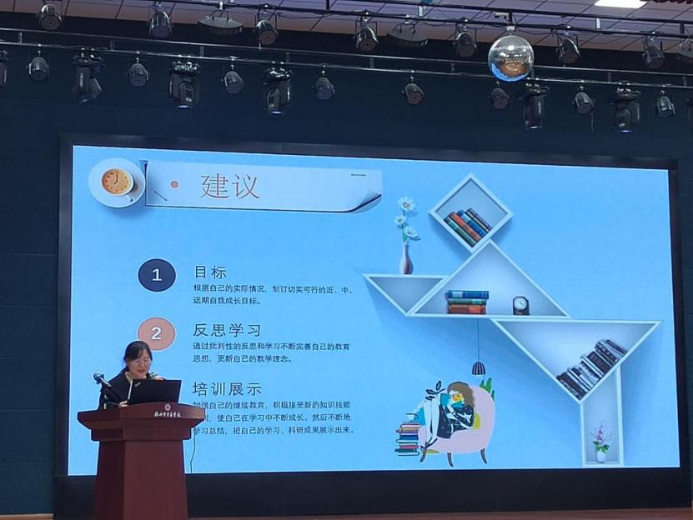

分享人:李璨

分享书目:《爱心与教育》

心语分享：每一朵花都有它的花期，每一个学生都是你生命中美好的际遇。教书育人是我的坚守，我曾经走进学生们成长的旅途，而他们永远留在我执教的岁月里……我会以李老师为榜样，用爱滋养学生的心灵，谱写一首属于我和孩子们的《爱心与教育》之赞歌。

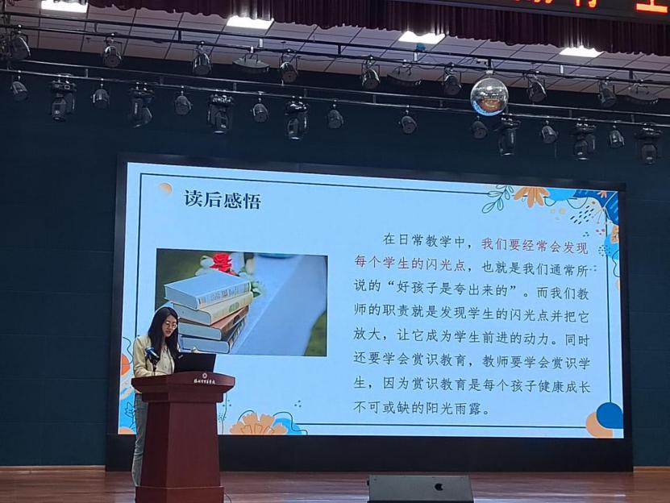

分享人:刘耀辉

分享书目:《给教师的建议》

心语分享：教师的教学好比一条大河，要靠许多小的溪流来滋养它。“问渠那得清如许，为有源头活水来”怎样使这些小溪永远保持活力，有潺潺不断的流水，那我们最应该做的就是不断提高自己的教育技巧。

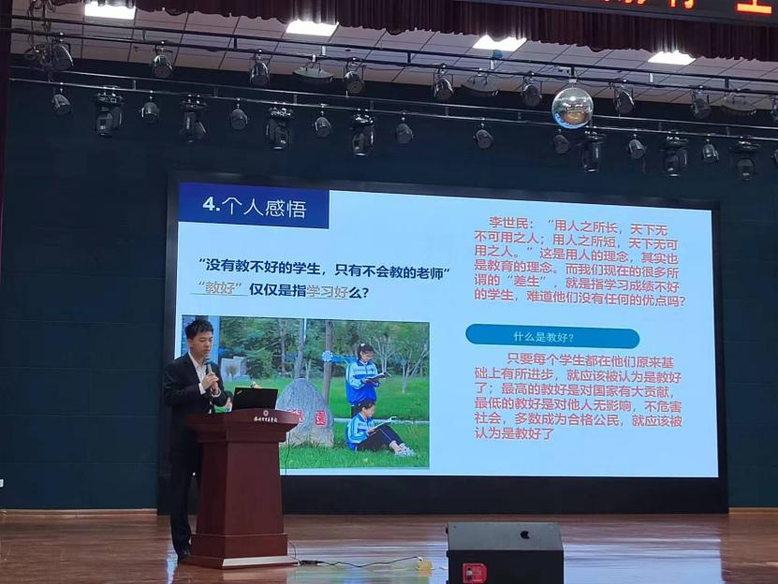

分享人:郝礼廷

分享书目:《给语文教师的新建议》

心语分享：阅读，才能让一个老师持续往前走。多阅读，才能成为一名合格的语文老师，就像张老师在书中所说，用心栽培自己，提高语文综合素养，上好一节节被称作生命的课，关爱好每一个孩子，这将是我一直追求的目标，我愿为之付出努力。

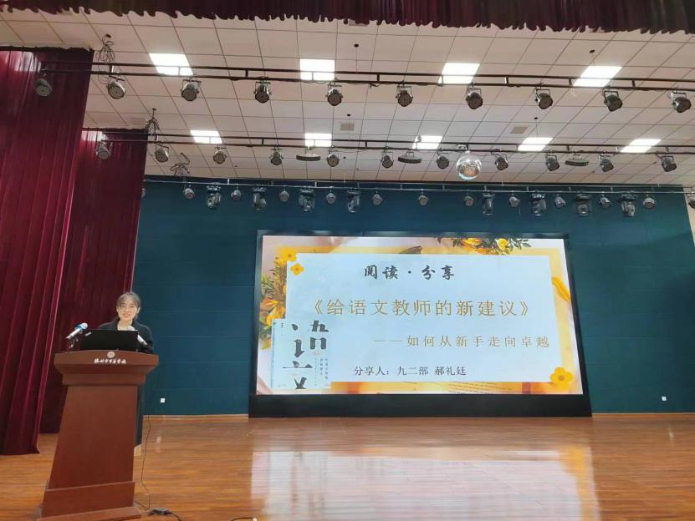

分享人:刘静茹

分享书目:《好的教育》

心语分享：首先，要在不断的阅读中阅己。其次，要在不断的挑战中越己。最后，要在不断的和解中悦己。老师要有一定的使命感的，只有真正的热爱，才能在实现自己的教育理想中感受到当老师的乐趣，获得幸福感，实现自我认同。

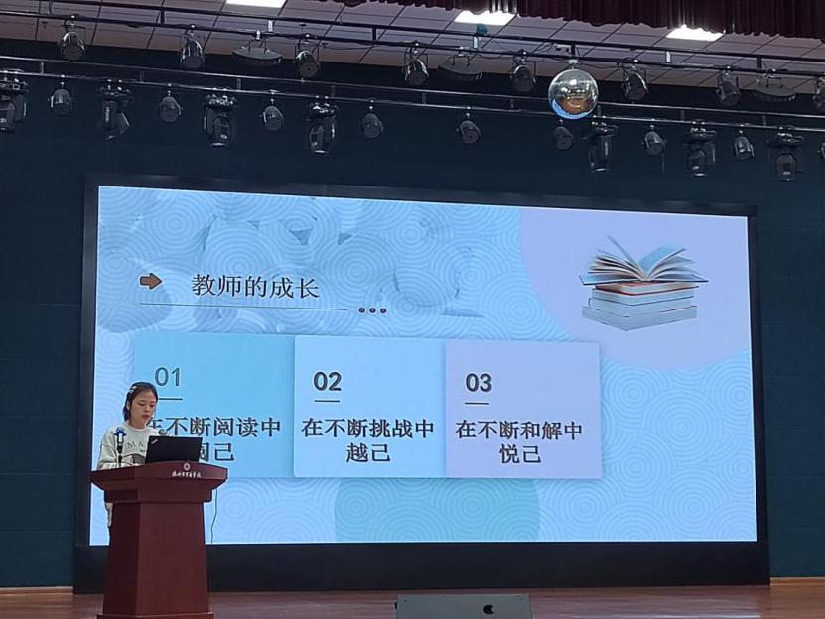

分享人:李云艳

分享书目:《做最好的老师》

心语分享：爱，是“怀着一种责任把欣赏与期待投向每一个学生”、要“善于走进学生的情感世界”、更要学会“理解学生的精神世界”。今后，我会用他的这句“教育是心灵的艺术，爱心是教育的灵魂”格言不断鞭策自己、激励自己，让自己成为“最好的老师”。

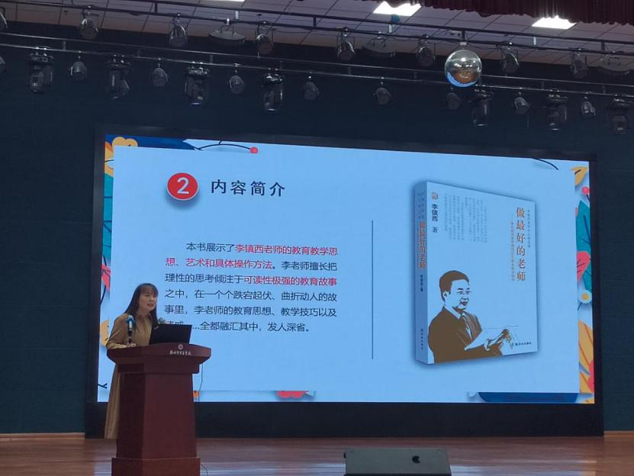

分享人:耿婷

分享书目:《语文路上 静待花开》

心语分享：有人说“如果不是急于赶路，语文会是最浪漫的学科”，我也希望有一天我的学生去登高，当他爬到山顶不会只是高兴，而是脱口而出那句“会当凌绝顶，一览众山小”，当他毕业后信心满满的将要走入社会时，他会说“大鹏一日同风起，扶摇直上九万里”，当他有所成就时，他会说“春风得意马蹄疾，一日看尽长安花”。

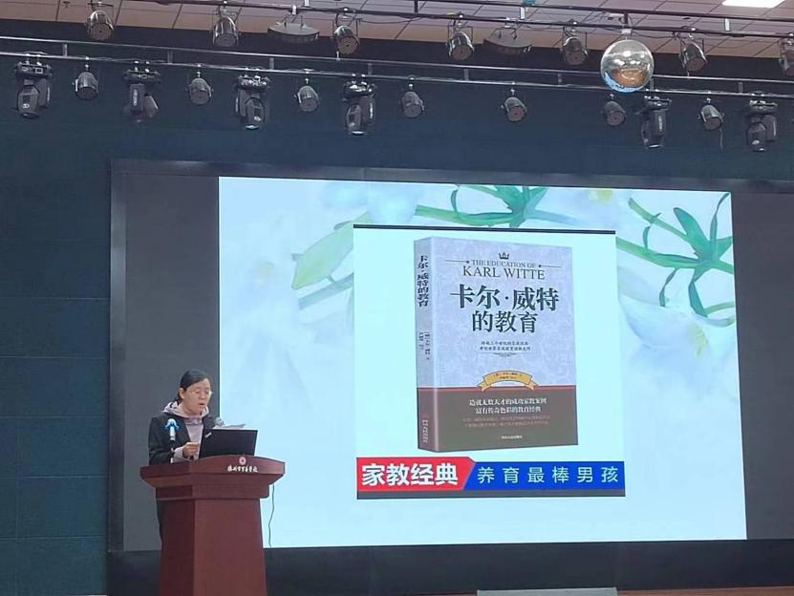

最后，孟校长做了总结发言，他指出在大力弘扬教育家精神的时代潮流中，作为一名至善教师，阅读修身显得更为重要，借助书籍的力量充实丰盈自己，用自己的行为示范做好学生的引路人。同时，孟校长对学校近期工作做了总结，对学校未来教育教学工作作指导、定基调、谋思路、寄希望。

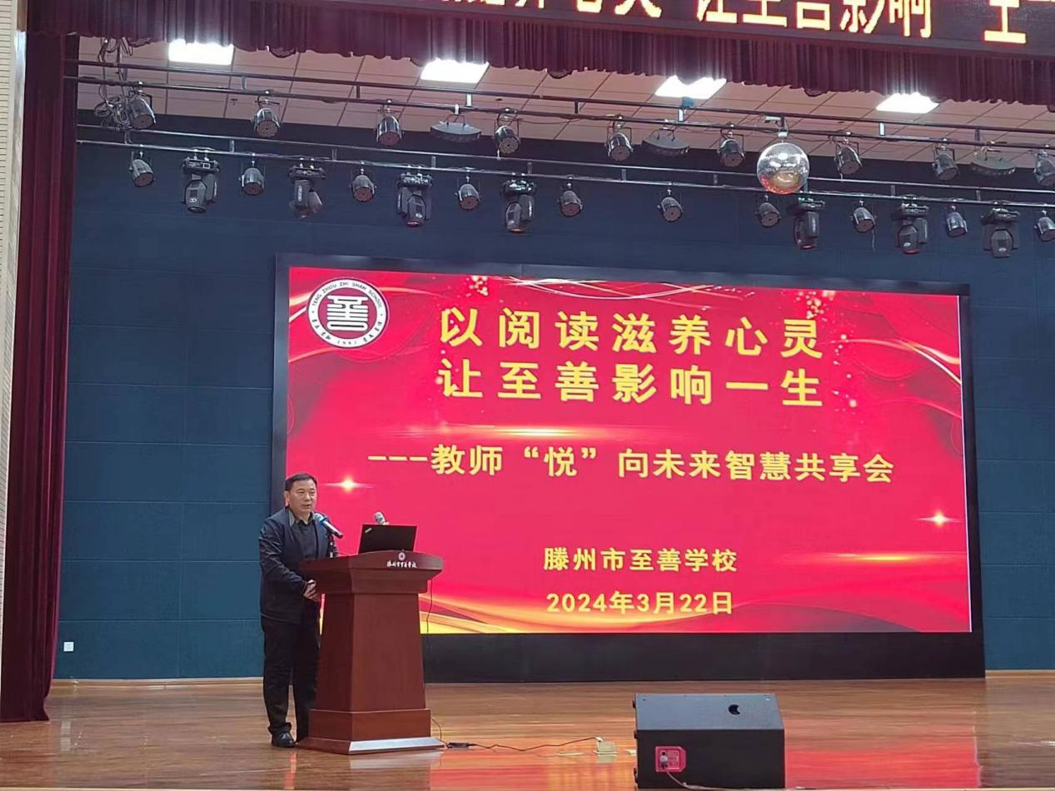

书籍可让教师与人类崇高精神对话，从书籍中享受教育教学的乐趣，从书籍中找寻理想的栖息地，增强教师的人文底蕴。而交流可以让大家分享各自灵动的思绪、精湛的见解和深邃的思想。让我们认真做好生命中最重要的投资吧！

在孟校长的带领下，今天，全体至善教师捧起书本，为蓬勃的生命积蓄力量，明天，莘莘至善学子一定会书写更加绚丽的华章！